讲座报道|赵卿墓与东周晋阳
晋国，是春秋时期中原第一大国，春秋五霸之一。赵氏家族位居晋卿多年，自赵叔带弃周投奔晋文侯开始，在晋国的政治舞台上一直起着举足轻重的作用。时至春秋晚期，赵氏是晋国诸卿中领地最多、势力最大的一卿，赵鞅在晋国执政期间，史称“赵名晋卿，实专晋权，奉邑侔于诸侯。”由此可见，春秋时期晋国的历史同赵世家有着非常密切的联系。
晋阳，因坐落于晋水之阳而得名，为太原之前身。我们的祖先自旧石器年代起就繁衍生息于汾河中游这片沃土，周代开始统称这一带为大卤、太原。春秋战国之交，赵简子赵鞅主政晋国，纵横中原；匡合诸侯，争执牛耳；铸刑鼎，纳阳虎，风云当时。赵简子为立于不败之地，以战略“保障”营造晋阳城。晋阳诞生之初，即以军事重镇闻名于世。赵襄子退保，度过难关。赵襄子固守，灭智氏而三家分晋，立赵国而初都晋阳。不久北灭戎代，将农作推向草原。从此，晋阳又成为中原农耕文明与北方游牧文化交汇的前沿。晋阳以其独特的政治、军事地位，为中华民族统一国家的形成和发展做出了重要贡献。
1988年，在太原南郊金胜村发现了一座春秋时期的大型墓葬。经研究考证，墓主人就是晋国末期执政正卿赵简子。墓中随葬器物共有3421件，其中青铜器1402件，此外还有16辆车和44匹马组成的大型陪葬车马坑。赵卿墓是目前所见春秋时期等级最高、规模最大、随葬品最丰富的晋国高级贵族墓葬。
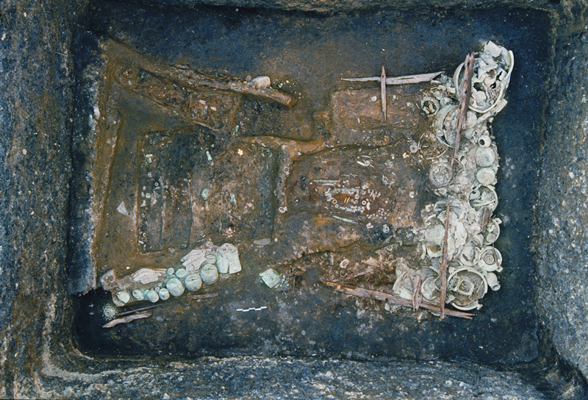
这一期的“晋界讲坛”我们请到了山西博物院研究员，同时也是亲历赵卿墓发掘工作、时任发掘队副队长的渠传福老师，为大家讲述在春秋战国时期动荡的历史大背景下，解析赵简子与晋阳城在中国历史文化中的独特地位……
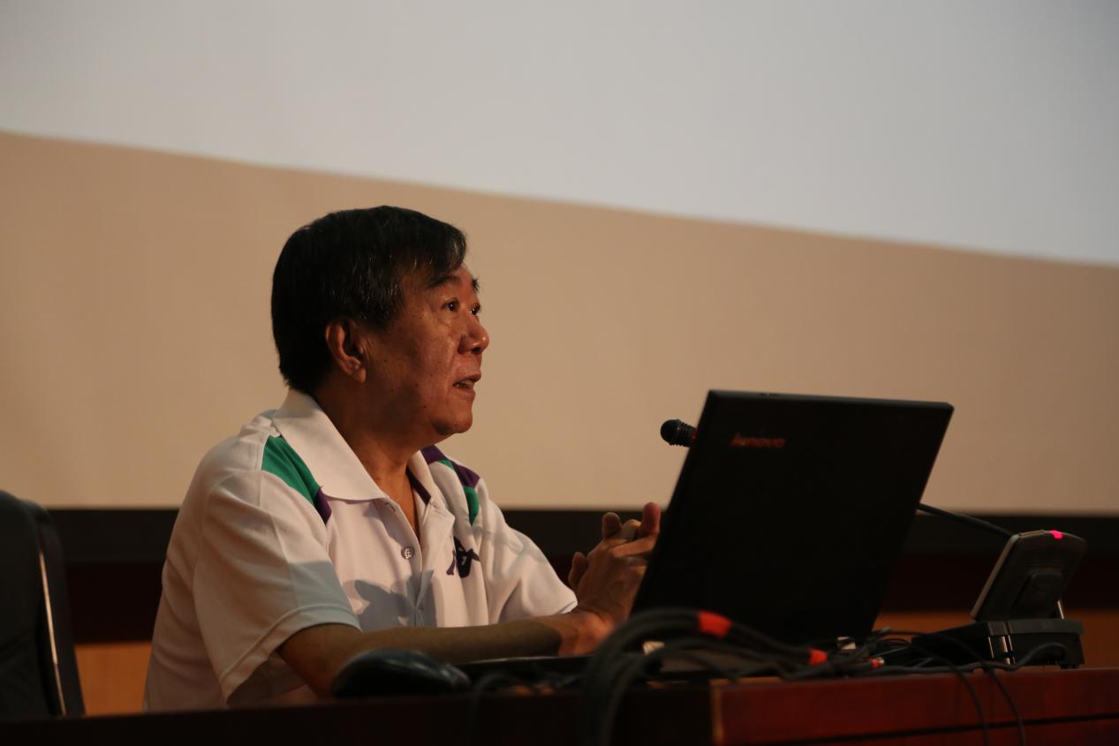
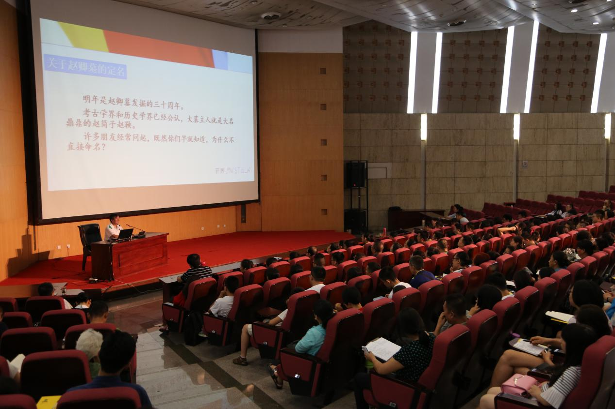
- 发掘与研究——关于赵卿墓的定名
明年就是赵卿墓发掘的三十周年。其实考古学界和历史学界已经公认，大墓主人就是大名鼎鼎的赵简子赵鞅。许多朋友经常问起，既然你们早就知道，为什么不直接命名？
尽管有种种猜测，但是在发掘期间未发现文字材料，始终不能明确墓主为何许人。因此发掘简报在《文物》1989年第9期公布时，尽管发掘者运用考古学研究方法，分别对墓主人的身份等级和大墓的年代，作出了比较准确的推定，但仍称之为“251号春秋大墓”，著名历史学家胡适先生在总结历史学研究方法曾坚持“有几分材料说几分话”的规则，同样的严格戒律和审慎态度也影响着一代代考古人。
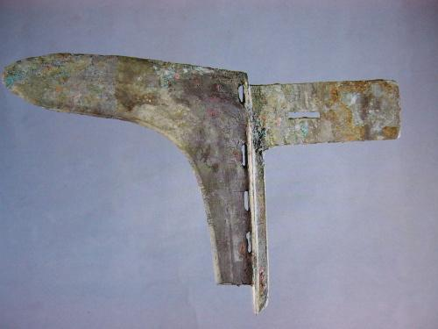
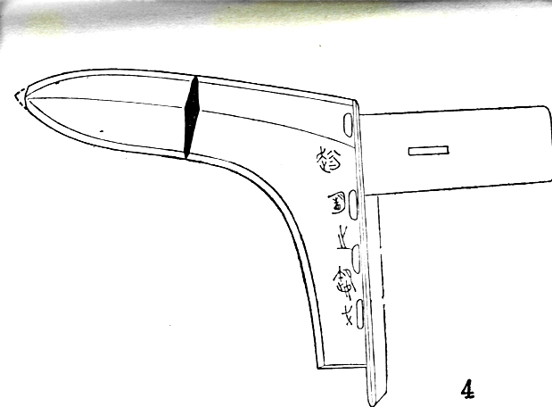
出土的一件青铜戈在对赵卿墓的文字考证与定名时起了决定性的作用，它就是“赵明之御戈”，出土文物修复期间，除掉覆盖在文物表面的淤泥和锈蚀之后，在随葬兵器部分的两件铜戈上，终于发现了考古人梦寐以求的铭文。其中一件有线刻“赵明之御戈”五字。陶正刚考释，赵明即赵孟，同音相转而通。铭文意思即“赵孟自己所用之戈”。
虽然发现了“赵孟戈”，但是关于墓主人的疑点仍未完全解开，据文献记载，东周时期赵氏家族中，有卒于公元前599年左右的赵宣子，卒于公元前545年的赵文子，卒于公元前475或458年的赵简子，卒于公元前425年的赵襄子，到卒于公元前350年的赵成侯。此五人都曾被称为“赵孟”。那么墓主究竟是哪位赵孟？
在这五位“赵孟”中，我们有必要对其中赵简子赵鞅的卒年进行考证，《左传》和《史记·赵世家》在记载赵简子逝世的那一年，还同时记录了另外一件事：“越围吴”。如果我们能够确定“越围吴”的时间，那么赵简子的卒年就可以确定。
依据文献考证可以基本确定：《左传》是而《史记》中《赵世家》和《六国年表》有误 正如《通鉴外纪》所言：“《史记》前后差互，故以左氏传为据。”据此基本可以得出结论：赵简子卒于前475年。
根据青铜器以及其他随葬品的考古类型学研究，其年代当在春秋中期到晚期，约当公元前五世纪中。赵宣子、赵文子和赵成侯因时代不符被排除。又据对各自活动的地理区域检析，仅有赵简子和赵襄子有可能埋葬在太原。
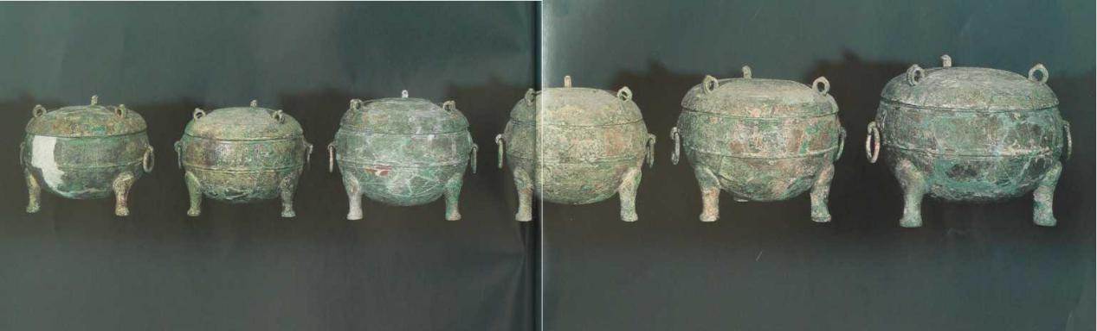
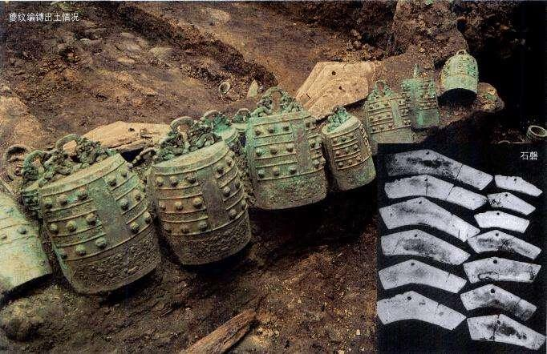
再观察大墓丧葬规制，实际上已经达到或超越了诸侯国国君的标准。一则表明只有“礼崩乐坏”的春秋时代才可能如此；一则表明墓主人拥有强盛的军事实力和政治资源，否则难以想像敢于如此“僭越礼制”。
再加戈铭字体与赵鞅为盟主的《侯马盟书》极为相似。
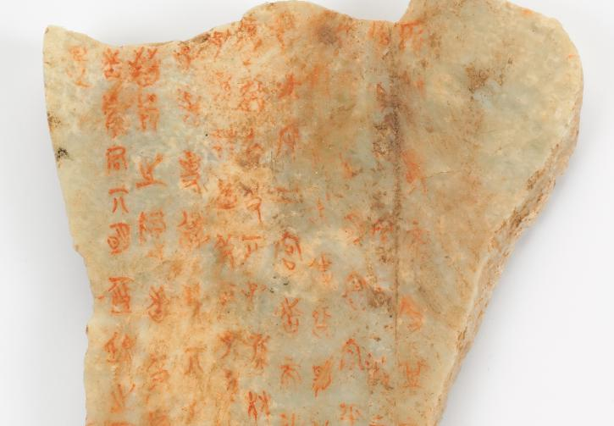
因此，墓主基本锁定为的晋国执政正卿赵简子赵鞅。但是，除非我们找到了明确的赵襄子的墓葬，赵卿墓墓主仍不完全排除是赵襄子的可能性。所以我们已有很多理由和证据，但还是不能宣布这就是赵简子墓，除非我们有机会幸运地找到并确认赵襄子墓。也许有人会抱怨或谴责考古人过于谨慎和保守，但这也正是考古学受到重视和尊重的原因之一。基于上述种种因素，1996年，由文物出版社出版考古报告时，被正式命名为《太原晋国赵卿墓》，沿用至今。
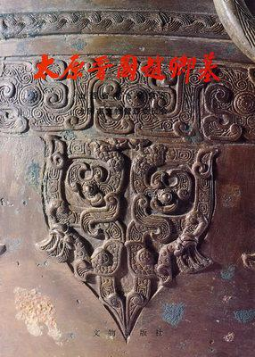
- 远古太原
- 昭余祁薮是太原文化摇篮
⑴昭余祁时代
今日太原和整个晋中盆地，远古时淹没于大湖“昭余祁薮（俗称晋阳湖）”之中。
史前时期，烟波浩渺的昭余祁薮，才是哺育太原古文明的摇篮。大湖之滨，太原先民的文明脚步在蹒跚中演进。走过了50万年茹毛饮血的旧石器时代，新石器时代来临，诸多聚落点缀于大湖沿岸。现存遗址的海拔高程，应与古晋阳湖水位密切关联。
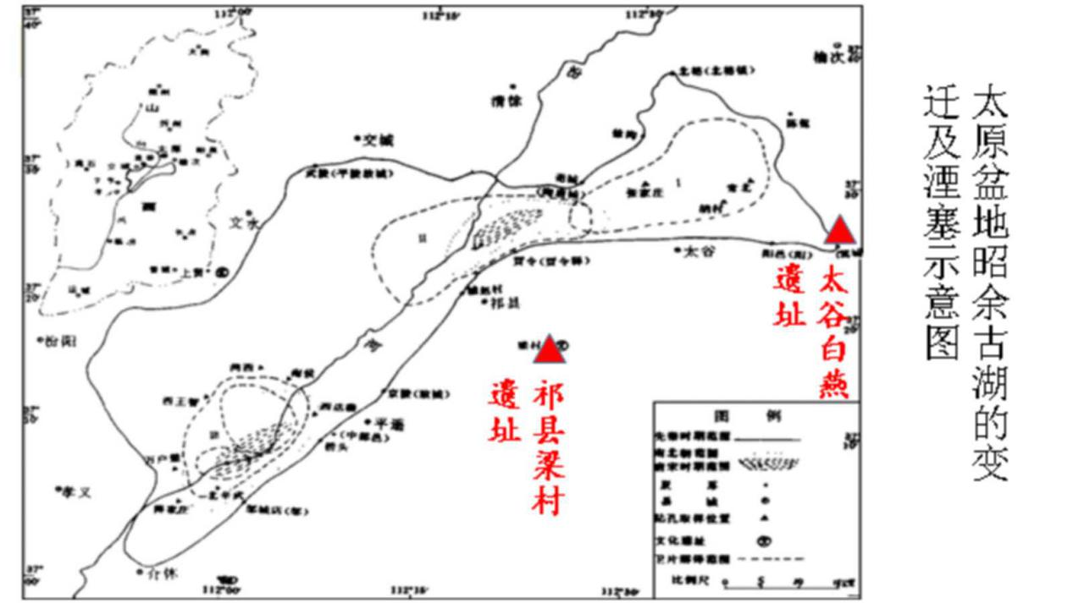⑵打开灵石口，控出晋阳湖
“打开灵石口，控出晋阳湖”，是大禹治水的传说，亦接近环境演变的真实。太原古文化就孕育于昭余祁。直至昭余祁涸缩，方有汾河之形成，流经太原盆地。这已经是距今4500年左右的龙山文化时代的事了。在往后，始有“大卤”之称，意即晋阳湖涸缩形成的巨大沼泽地。
⑶母亲河汾河之辩
人们常说汾河是太原的母亲河，其实是很成问题的。汾河的形成大约在距今4500年左右。可是在晋中地区已经发现了旧石器时代早期人类的生活遗迹，更加不用说如如点点繁星般的新石器晚期遗址。这一系列的考古发现都与“汾河是太原的母亲河”的说法相悖。
- 远古晋阳不属于晋国范围
我们首先查找一下先秦文献中对于晋阳地区的介绍：
《周礼·职方氏》：“正北曰并州，其山镇曰恒山，其泽薮曰昭余祁，其川虖池，呕夷，……”。
《吕氏春秋》称作“燕之大昭”
《淮南子·墬形训》谓“地有九薮，燕之昭余祁居一焉。”
《汉书·地理志》云：“邬，九泽在北（者），是为昭余祁，并州薮。”
《周礼》所谓并州，是指从恒山至昭余祁的区域，包括今晋中盆地（即昭余祁所在）、忻定盆地（“虖池”即滹沱河）和大同盆地（“呕夷”即唐河，与桑干河同属海河水系），是属于建都于今北京的古燕国版图，与建都于今侯马的晋国似乎没关系。尽管后来昭余祁已经逐渐涸缩，战国末成书的《吕氏春秋》乃至汉初的《淮南子》，都作如此认知。
当代考古发现与研究也表明，晋中以北的新石器时代文化，自成一体，著名的太谷白燕遗址和祁县梁村遗址的仰韶—龙山文化遗存，其面貌更接近于河北燕山地区，而与山西晋南差异较大。因此，古文献将昭余祁归之于燕，虽是对古代区域文化传统的朦胧认识，却非常接近于事实。
- 关于上古太原的称谓问题
直到商周时期，太原属于偏远的“方国”戎狄文化。
太原之名，首见于《诗经·小雅》：“薄伐玁狁，至于大原。”此太原是否指今太原，有七种异说。《国语·周语》 ：“既丧南国之师，乃料民于太原。”《春秋经·昭公元年》：“晋荀吴帅师败狄于大卤。”《左氏传》：“晋中行穆子败无终及群狄于大原”；《公羊传》和《谷梁传》亦同，并注说：中国名之为大原，夷狄则名之为大卤，其实一地也。大卤即大原，亦即太原。
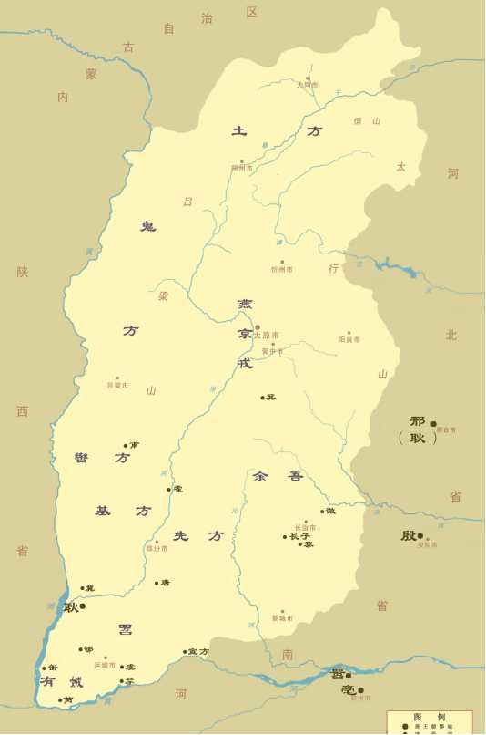
- 晋国新边疆
晋国称霸中原长达百余年。其最盛时，地跨晋、陕、豫、冀、鲁，版图辽阔。然而，太原盆地尚不在晋国疆域。到春秋晚期，晋国目光才开始投向太原盆地。
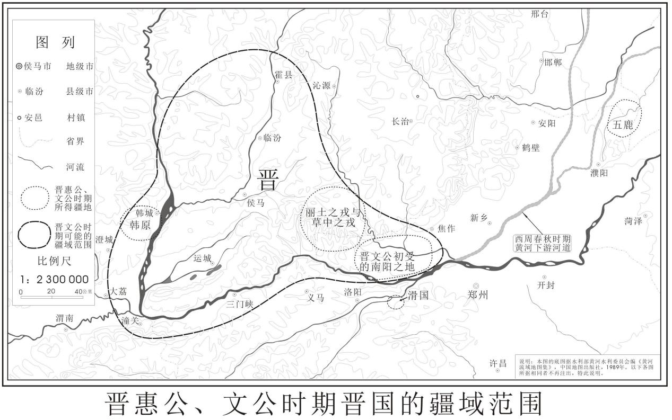1.魏绛和戎
魏绛和戎的典故出自《左传》：无终子嘉父使孟乐如晋，因魏庄子纳虎豹之皮，以请和诸戎。晋侯曰：“戎狄无亲而贪，不如伐之。”魏绛曰：“诸侯新服，陈新来和，将观于我。我德则睦，否则携贰。劳师于戎，而楚伐陈，必弗能救，是弃陈也。诸华必叛。”……公说，使魏绛盟诸戎。
（鲁襄公四年，）无终戎人的头领嘉父派孟乐到晋国，通过魏绛送给晋国虎豹的毛皮，用来请求晋国同各戎族建立和睦关系。晋悼公说：“戎狄没有亲近的国家而又贪婪，不如征伐他们。”魏绛说：“诸侯刚刚服从了晋国，陈国又是第一次来与我们建立同盟的，他们都要看我们的行动。我们有仁德，诸侯各国就会同我们亲睦；否则，就会背离我们。如果对戎族用兵，而楚国要进攻陈国，我们一定不能去援救，那就是抛弃了陈国。华夏各国也要叛离我们。”……晋悼公听了很高兴，让魏绛与各戎族订立了盟约。
魏绛和戎的历史时间应是晋国与霍北戎狄诸国开始发生密切交往之时。魏绛用议和的策略，争取到晋国北边各少数民族的拥护，使晋国稳定，同时也为民族融合创造了条件。
- 大卤之战：标志着晋国军事力量达到太原地区。
公元前541年夏，晋卿士魏舒随主将荀吴率军与狄军遭遇激战于大原。狄军则多为步兵，战场地形复杂，晋军战车难以施展。有鉴于此，魏舒建议放弃战车，“五乘为三伍”，将甲士与步卒混编成五个方阵，互相配合，形成一个有机的作战整体。狄军对晋军的新阵法轻谩嘲笑，贸然发起攻击。晋人诱敌入阵，合围击溃狄军。
- 祁奚封邑：太原盆地第一座城市，标志着晋国对新边疆的有效统治。
关于祁奚封邑，通过史籍考证，我们基本可以明确以下几个问题：
⑴祁地之名，应出于昭余祁，而非所谓的帝尧；
⑵史载前583年，“下宫之难”灭赵氏，夺赵氏之田赏祁奚，两年后又归还赵氏。此时已称祁奚，拥有祁邑；
⑶封邑时间必在“下宫之难”之前，应在公元前600年前后；
⑷位于今祁县上下古县村的祁邑，是“大卤”沼泽地的安全地带，早于晋阳近100年，是无可争议的晋中第一城。

祁奚以“外举不避仇，内举不避亲”而著称于世。其封邑时间史无明载，在祁邑的活动亦渺茫难考，但作为晋国开发新边疆的先锋，可以永载史册。
- 赵简子与晋阳
1.赵卿墓发掘的思考
晋阳在诞生之初，赵简子即赋予这座城市军事战略重镇的属性。2000余年来，无数次的外患和内乱中，晋阳亦每每以此闻名于世，有功于国。我们不禁疑惑，是伟人的预言导致了城市的宿命？还是城市的命运成就了伟人的预见？
“启以夏政，疆以戎索”是晋国发展壮大的法宝。春秋末，山西中部刚刚开发，北部还是游牧民族天下。因此，赵简子建立晋阳城是在历史的棋盘上——两种文明交会的前沿——投下了关键的一子。太原成为了中国北方各民族融合的大熔炉。
西周初期，成王“剪桐封弟”，叔虞入主“诸戎环伺”的唐国。周公为叔虞以及后来的晋国制订了“启以夏政，疆以戎索”的大政方针。这八个字如果用现代术语表达，大约应该是：“对新征服地区的国人，要用先进的中原文化和政治制度加以启发引导；在实施过程中，要充分照顾到他们的民族特性，因地制宜循序渐进地使之归化”。其后的晋国从一个方圆百里的蕞尔小国，发展壮大成为中原霸主，“八字方针”作用莫大。
但是当时逐渐强盛的晋国的触角却未及今天的晋中地区，史学界有共识，西周统治不过霍山。霍山以北也确实未曾发现过埋藏地下的西周文化遗存。上世纪90年代，在晋南的曲沃、翼城一带，发掘了九代十九座晋侯及夫人（包括燮父）的墓葬，考古研究认定，现在的曲村—天马遗址就是早期晋国的中心地域。至此，聚讼千年的叔虞封唐问题尘埃落定。
至于西汉以后，开始有了唐叔虞封太原的说法，其后文献注疏，层层垒砌，愈往后愈加活灵活现。究其原因，就是赵简子创建晋阳城之后，山西政治文化中心从晋南转移到晋中，不可逆转。好事者——实际是汉代的主流文化精英们——为在新的政治文化中心设立一块祖宗牌位，而附会编造出“叔虞封唐太原说”，以及“顺理成章”的“古唐国太原说”，乃至唐尧帝都说。于是，有了叔虞（晋王）墓，有了晋祠。
中国封建社会，每逢所谓“太平盛世”，官府与民间齐心协力“整理文化”，结果往往是“古迹”层出不穷，并著录于史乘。比如赵简子墓，张华《博物志》和《晋书•石季龙载记》说在邯郸城西，《明一统志》云在赵城，万历《太原府志》云在寿阳。如果没有赵卿墓的发掘，史籍记录说法如此众多，也还是争议不断。
- 晋国六卿纷争
晋国公室衰微，虽始自权臣赵盾，亦当时中国社会生产关系大调整的普遍现象，符合时代生产力发展的要求。代表新兴的地主阶级的“六卿”，压倒腐朽没落的晋国公室，是历史的必然。“下宫之难”实为公室反扑之举，结果其后衰势加速，卿大夫宗族无限制地扩大私邑领地，争夺政治地位与权力。晋国公室渐被架空，进入“六卿专政”时代。所谓六卿即赵、韩、魏、范、知、中行六家，他们各自拥有广阔的私地，瓜分三军统帅，轮流执掌晋国政权，相互倾轧又无所不用其极，军国大事国君不得与闻，即所谓“政在家门”。赵简子正是此时登上了晋国政治舞台。
- 赵简子创建晋阳城

在晋国六卿纷争中，赵简子虽能站稳脚跟，但并不占上风，始终面临执政者范氏和中行氏的强力打压。赵氏封邑分散，常被挤压，对抗诸卿时无优势可言。于是，赵简子将目光投向开发不久的晋国新边疆——太原盆地，试图在那里建立一个坚固而稳定的赵氏根据地，实现政治突围。
前514年，晋灭祁氏，分其田为七县，却无一属赵氏。但赵简子不知通过何种途径，在七县之外，确实据有了悬瓮山下晋水两岸的大片沃土，并着手在此创建一座城市，名曰“晋阳”。后人论说晋阳的创建者，一般总说是赵简子家臣董安于和尹铎。而实际上董安于和尹铎只是谋臣和“工程总监”，作为赵国奠基人的赵简子赵鞅，才是真正的“业主”和决策者，晋阳创建者的桂冠也应非他莫属。
- 北进：晋人之梦
西周初，叔虞入主“诸戎环伺”的唐国。周公为他制订“启以夏政，疆以戎索”的大政方针。循此，晋国从方百里的小国，发展壮大为中原霸主，版图地跨冀鲁豫陕。到春秋晚期，太原盆地始加开发，忻定以北还是游牧戎狄天下。
赵简子建晋阳城，不仅赵氏有了稳固的大本营，并且成为“北进战略”的支撑点。赵简子由“常山宝符”而知赵襄子“最贤”，可以托付后事。赵襄子不负所望，越夏屋而灭代国，将中原文化推进至大同盆地，立赵国，建都晋阳，实现了赵简子的高瞻远瞩的战略意图。
赵简子建晋阳城，在中国历史的大棋盘上投下了关键的一子，这一子两千年不动如山。晋阳城肩负历史使命，屹立于中原农耕文明和北方游牧文化之间，成为各民族交流融合的前沿枢纽和大熔炉。
- “常山宝符” 与 越夏屋灭代
《史记·赵世家》：简子尽召诸子与语，无恤最贤。简子乃告诸子曰：“吾藏宝符于常山上，先得者赏。”诸子驰之常山上，求，无所得。无恤还，曰：“已得符矣。”简子曰：“奏之。”无恤曰：“从常山上临代，代可取也。”简子于是知无恤果贤，乃废太子伯鲁，而以无恤为太子。
《吕氏春秋·长攻》：赵简子病，召太子而告之曰：“我死，已葬服衰，而上夏屋之山以望。”太子敬诺。简子死，已葬服衰，召大臣而告之曰：“愿登夏屋以望。”大臣皆谏曰：“登夏屋以望，是游也。服衰以游，不可。”襄子曰：“此先君之命也。寡人弗敢废。”群臣敬诺。襄子上于夏屋以望代俗。其乐甚美。于是，襄子曰：“先君必以此教之也。”及归，虑所以取代。
《史记·赵世家》：襄子姊前为代王夫人。简子既葬，未除服，北登夏屋，请代王。……击杀代王及从官，遂兴兵平代地。……于是，赵北有代，南并知氏，强于韩、魏。
赵简子下葬才五日，初承赵宗的赵襄子，挥师南下，平定了中牟佛肸之叛，便开始图谋代国。代虽戎国，亦周之诸侯。代产之马，天下驰名，为各国争夺的重要军资。赵简子以其女联姻代王，其实是阻止他人觊觎代国之良马。北进是既定战略，代国首当其冲。服丧未满，赵襄子不顾臣下劝阻，执意游猎夏屋山，借机邀请代王“会盟”，上演了战国版的“鸿门宴”，代王毫无戒备赴会。宴间，赵襄子安排人在行斟酒礼时，乘机用斟酒铜斗突然击杀代王及其从官，随即一举占领代国。其姊泣而呼天，拔笄自刺而死。赵襄子任命伯鲁子为代成君，将其地纳入赵氏版图。赵氏掌握良马产地，由此大振，晋阳成为政治中心。
通过对上述史料的解读，可出如下信息：
一、赵简子营建晋阳，除了前章所述战略构想之外，早已对塞外代国“居心不良”，只是因时机未到，亲戚相关，而“不可告人”。
二、赵襄子对此早已心领神会，向北进取，成为赵国的另一战略构想。
简子逝世后，晋国公室名存实亡，形同傀儡。四卿各自发展壮大，智氏最强。赵襄子继承父志，依托晋阳，灭掉戎人代国，掌握了大同盆地，活跃于晋国政坛。赵襄子在与智伯瑶的对抗中，依托晋阳坚城，展现耐心和谋略，反败为胜，与韩魏共灭智氏。“三家分晋”局面形成。赵襄子成为赵国首任国君；晋阳，则理所当然地成为新生赵国的首都。《淮南子》云“赵襄子以晋阳之城霸”，诚哉斯言!
赵简子建立晋阳城并使之坚不可摧，是在历史的棋盘上——两种文明交会的前沿——投下了关键的一子。也使得他自己和后来的赵国成为“八字方针”新的火炬手。晋阳历史文化的两大主线：一是身系天下安危的中原军事战略重镇属性派生出的金戈铁马韵味文化；一是处于农耕和游牧文化交流、民族交汇的前沿和枢纽地位所产生的兼容并蓄的多元文化。晋阳文化的两条主线交织贯穿，为中华多民族统一国家的形成与发展作出了不可替代的贡献。
仔细品读晋阳古城史，我们不能不承认：赵简子缔造了晋阳，也是赵简子为这座名城注入了灵魂。而晋阳文化的发展和成型，与此密切相关。

